**RELACÃO DA VIOLÊNCIA COM O TURISMO EM BALNEÁRIO CAMBORIÚ NOS ANOS DE 2015 E 2016**

*Iara Silva Cassiano[1]; Thales Róger de Moraes[2]; Ivan Carlos Serpa³*

**RESUMO**

No presente projeto, pretende-se analisar a amplitude da consequência da violência urbana para o turismo dentro do Município de Balneário Camboriú, nos anos de 2015 e 2016. Neste sentido, utilizar-se-á da coleta de dados sobre os índices de violência e fluxo turístico na região durante o período citado. Os índices encontrados serão analisados com os referentes à capital Rio de Janeiro, atual referência na questão da violência. Buscar-se-á também em fontes acadêmicas as relações violência-turismo que melhor se referenciam à presente pesquisa, para fins de análise e interpretação, com o objetivo direto de demonstrar a situação de Balneário Camboriú em questão de segurança pública e economia local.

**Palavras-chave**: *Violência. Turismo. Balneário Camboriú. Criminalidade.*

**INTRODUÇÃO**

Sendo o turismo formado não apenas por uma infraestrutura convidativa de objetivo comercial, mas também por fatores sociais que caracterizam a hospitalidade de uma localidade, a violência pode afetar diretamente o fluxo turístico. A violência indica tanto uma falha na segurança pública, quanto fere o status da localidade, afastando até os próprios moradores.

Oscar de La Torre já definia turismo como um fenômeno consistente pelo deslocamento de indivíduos ou grupos, que saem de suas atuais residências procurando descanso, cultura, entre outros (TORRE, 1992). Considerando, de acordo com Beni (2001), que a falta de infraestrutura prejudica o fluxo turístico de uma localidade, o desejo de descanso dos turistas pode ser acometido na existência de altos índices de violência urbana.

Há tempos, muito antes de ter uma sociedade redigida por um estado soberano, fazia-se presente a imagem do crime assim dito, e a partir disso, a conduta humana vem através de décadas aumentando até chegar na época atual (ANJOS, 2018).

Segundo Brás:

“[...] o crime constitui uma das preocupações centrais no que toca à segurança nos destinos turísticos, não exclusivamente ao crime que é cometido ao turista, mas, [...], o crime em geral, uma vez que este pode afetar o processo de tomada de decisão e influenciar a procura turística”. (2010**).**

Como exemplo de um destino turístico muito afetado pela criminalidade, temos o Rio de Janeiro, uma cidade famosa entre turistas nacionais e estrangeiros, mas que tem entrado em decadência turística e econômica. De acordo com a Confederação Nacional do Comércio de Bens, Serviços e Turismo (CNC), 29% da perda total do faturamento turístico na cidade foi por responsabilidade da violência (ABDALA, 2017) e seu impacto na mídia.

Balneário Camboriú é uma cidade com belezas naturais litorâneas, considerada um dos maiores centros turísticos brasileiros, e é procurada por seus atrativos naturais como por exemplo as diversas praias, além de seus requisitos históricos e culturais (SILVA, 2004).

Percebe-se com o passar dos anos que Balneário, assim como demais cidades brasileiras, sofre diariamente com o crime, desde furtos de objetos até roubos de veículos. No seguinte projeto será trabalhado e analisado a criminalidade dentro desse centro turístico, comparando os resultados obtidos com os mesmos indicadores voltados à cidade do Rio de Janeiro e com o fluxo turístico anual do próprio município.

**PROCEDIMENTOS METODOLÓGICOS**

Dentro de pesquisas e artigos acadêmicos foram retiradas definições e análises prévias sobre a influência da criminalidade no turismo local, com o objetivo de colocar o leitor à parte do conteúdo aqui trabalhado. Através do Site da Secretaria de Estado da Segurança Pública de Santa Catarina, e do Instituto de Segurança Pública (atuante no estado do Rio De Janeiro), recolheu-se informações referentes à ocorrência de furtos e roubos nas cidades de Balneário Camboriú e Rio De Janeiro. Dentro da plataforma eletrônica da SANTUR, retirou-se estatísticas do movimento estimado de turistas nos anos de 2015 e 2016. A partir dessas pesquisas, abordar-se-á a forma na qual os dados são relacionados, utilizando de fontes acadêmicas acerca da temática.

**RESULTADOS ESPERADOS OU PARCIAIS**

Dentro da plataforma da SSP/SC, foram colhidos dados brutos da ocorrência mensal de furtos e roubos na cidade de Balneário Camboriú nos anos de 2015 e 2016. Os números foram colocados em índices de ocorrência por habitante, dividindo a soma de casos ao longo de cada ano pelo número de habitantes do município de acordo com o censo do IBGE de 2010 (o último realizado). O mesmo foi realizado com os dados de furtos e roubos com a cidade de Rio De Janeiro, no mesmo período.

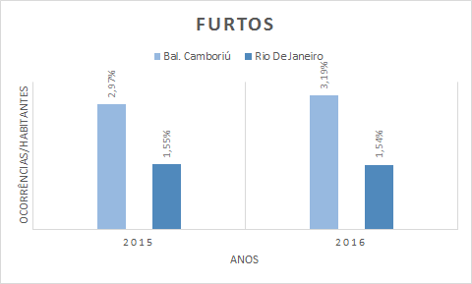

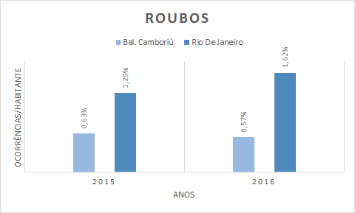

Ao comparar Balneário Camboriú com uma metrópole referência no quesito criminalidade, os índices de furto se destacam por mostrar contrariedade do esperado - no caso, índices maiores para o Rio -.

Com base nas estatísticas da SANTUR, o movimento total estimado de turistas em Balneário Camboriú aumentou aproximadamente 6,5% de 2015 para 2016.

**CONSIDERAÇÕES FINAIS**

Até o momento, o grupo chegou à conclusão que furtos são mais recorrentes em Bal. Camboriú do que em Rio De Janeiro, e que isso não influenciou diretamente o movimento turístico do período indicado.

O próximo passo na pesquisa é trabalhar de forma sucinta e clara o modo com que os furtos, mesmo recorrentes, não alteram a imagem de um município como turismo.

**REFERÊNCIAS**

.

ABDALA, Vitor. **Rio perdeu R$ 657 milhões em turismo por causa da violência, diz CNC.** 2017. Disponível em: <http://agenciabrasil.ebc.com.br/economia/noticia/2017-10/rio-perdeu-r-657-milhoes-em-turismo-por-causa-da-violencia-diz-cnc>. Acesso em: 22 abr. 2018.

ANJOS, Reinaldo Gonçalves dos. **AS POSSÍVEIS IMPLICAÇÕES DO AUMENTO DA CRIMINALIDADE: UMA VISÃO SOCIOLÓGICA.** Disponível em: <http://revista.unescnet.br/index.php/jc2016/article/view/479/228>. Acesso em: 07 jul. 2018.

**ATLAS da violência mostra Balneário sob criminalidade endêmica.** Jornal página 3. Disponível em: <<https://www.pagina3.com.br/policia/2017/jun/5/2/atlas-da-violencia-mostra-balneario-sob-criminalidade-endemica>>. Acesso em: 22 abril, 2018.

BENI, M. C. **Análise estrutural do turismo**. 4. ed. São Paulo: SENAC, 2001.

BRÁS, M. **TURISMO E CRIME: EFEITOS DA CRIMINALIDADE NA PROCURA TURÍSTICA**– Ramo Clínica, Faro, Universidade do Algarve – FCHS. 2009

DE LA TORRE, Oscar. *apud* BARRETTO, Margarita. **Manual de iniciação ao estudo do turismo.** 17. ed. Campinas: Papirus, 2008. 163 p.

**ESTATÍSTICAS e indicadores turísticos.** 200-?. Disponível em: <http://turismo.sc.gov.br/institucional/index.php/pt-br/informacoes/estatisticas-e-indicadores-turisticos/category/39-pesquisa-de-demanda-turistica-alta-temporada-anual-2008-2016>. Acesso em: 7 jul. 2018.

**INFORMAÇÕES gerais de segurança.** 200-?. Disponível em: <http://www.ispdados.rj.gov.br/estatistica.html>. Acesso em: 17 jun. 2018.

**SEGURANÇA em números.** 200-?. Disponível em: <http://portal.ssp.sc.gov.br/sspestatisticas.html>. Acesso em: 17 jun. 2018.

SILVA, Maria Aldenisa de Freitas. **Uma Percepção sobre a Cidade e o Turismo em Balneário Camboriú - SC.** 2004. Disponível em: <http://www.revistaturismo.com.br/artigos/balneariocamboriu.html>. Acesso em: 22 abr. 2018.

1. Estudante do segundo ano do Ensino Médio vinculado ao Ensino Integrado de Hospedagem no Instituto Federal Catarinense Campus Camboriú. E-mail: iara.cassiano2001@gmail.com
2. Estudante do segundo ano do Ensino Médio vinculado ao Ensino Integrado de Hospedagem no Instituto Federal Catarinense Campus Camboriú. E-mail: thalesroger2010@hotmail.com

   ³ Mestre em História. Professor e pesquisador no Instituto Federal Catarinense Campus Camboriú. Email: ivan.serpa@ifc.edu.br